Zarządzenie Nr 32.2026
Burmistrza Kcyni
z dnia 16 marca 2026 r.
w sprawie sporządzenia i ogłoszenia wykazów nieruchomości, stanowiących własność Gminy Kcynia, przeznaczonych do zbycia w drodze publicznych przetargów ustnych nieograniczonych.
Na podstawie art. 30 ust. 2 pkt 2 i 3 ustawy z dnia 8 marca 1990 r. o samorządzie gminnym (Dz. U. z 2025 r. poz. 1153 ze zm.), art. 13 ust. 1, art. 25 ust. 1 oraz art. 35 ust. 1 i 2 ustawy z dnia 21 sierpnia 1997 r. o gospodarce nieruchomościami (Dz.U. z 2024 r. poz. 1145 ze zm.) w związku z uchwałą Nr XXII/143/2025 Rady Miejskiej w Kcyni z dnia 30 października 2025 r. w sprawie wyrażenia zgody na zbycie nieruchomości gruntowej, stanowiącej własność Gminy Kcynia, położonej w obrębie geodezyjnym Ludwikowo, gmina Kcynia oraz
z uchwałą Nr XXII/144/2025 Rady Miejskiej w Kcyni z dnia 30 października 2025 r. w sprawie wyrażenia zgody na zbycie nieruchomości gruntowej, stanowiącej własność Gminy Kcynia, położonej w obrębie geodezyjnym Iwno, gmina Kcynia
zarządzam, co następuje:
§ 1. Sporządzam i podaję do publicznej wiadomości wykazy nieruchomości, stanowiących własność Gminy Kcynia, przeznaczonych do zbycia w drodze publicznych przetargów ustnych nieograniczonych zgodnie z załączonymi wykazami stanowiącymi załączniki nr 1 i 2 do niniejszego zarządzenia.
§ 2. Wykazy, o których mowa w §1, podlegają wywieszeniu na tablicy ogłoszeń Urzędu Miejskiego w Kcyni przez okres 21 dni, ponadto informację o wywieszeniu niniejszych wykazów podaje się do publicznej wiadomości w prasie lokalnej oraz w Biuletynie Informacji Publicznej Urzędu Miejskiego w Kcyni.
§ 3. Wykonanie zarządzenia powierza się Kierownikowi Referatu Rolnictwa, Ochrony Środowiska
i Gospodarki Nieruchomościami.
§ 4. Zarządzenie wchodzi w życie z dniem podpisania.
Burmistrz Kcyni
Mateusz Stachowiak

Załącznik Nr 1
do zarządzenia Nr 32.2026 Burmistrza Kcyni
z dnia 16 marca 2026 r.

WYKAZ NIERUCHOMOŚCI, STANOWIĄCEJ WŁASNOŚĆ GMINY KCYNIA,
PRZEZNACZONEJ DO ZBYCIA W DRODZE PUBLICZNEGO PRZETARGU USTNEGO NIEOGRANICZONEGO – DZ. 318/3 OBRĘB LUDWIKOWO

Na podstawie art. 35 ust. 1 i 2 ustawy z dnia 21 sierpnia 1997 r. o gospodarce nieruchomościami (Dz. U. z 2024 r. poz. 1145 ze zm.) Burmistrz Kcyni podaje do publicznej wiadomości wykaz nieruchomości, stanowiącej własność Gminy Kcynia, przeznaczonej do zbycia w drodze publicznego przetargu ustnego nieograniczonego:
Położenie nieruchomości
Ludwikowo, obręb Ludwikowo, gmina Kcynia
Oznaczenie nieruchomości gruntowej wg księgi wieczystej oraz katastru nieruchomości
Działka Nr 318/3
Powierzchnia: 0,5138 ha
KW Nr BY1U/00017836/6
PRZEDMIOT SPRZEDAŻY - Opis zagospodarowania nieruchomości gruntowej
Przedmiot sprzedaży stanowi nieruchomość gruntowa oznaczona w ewidencji gruntów numerem działki 318/3
o powierzchni 0,5138 ha położona w obrębie geodezyjnym Ludwikowo, gmina Kcynia. Zlokalizowana jest ona w centralnej części gminy w strefie pośredniej. Działka ta ma kształt wydłużonego prostokąta, z terenem płaskim, stanowiącym grunt wykorzystywany rolniczo jako łąka i pastwisko. Na terenie niniejszej działki w części występuje grunt podmokły. Bezpośrednie otoczenie nieruchomości stanowią tereny zabudowy mieszkaniowo-zagrodowej oraz tereny rolne. Niniejsza nieruchomość posiada pośredni dostęp do drogi gminnej nr 090401C (dz. 281 obręb Ludwikowo). Dostęp do drogi publicznej zapewniony zostanie przez ustanowienie służebności gruntowej przechodu i przejazdu przez gminną działkę oznaczoną w ewidencji gruntów numerem 318/5 na czas nieokreślony na rzecz każdoczesnego właściciela działki gruntowej oznaczonej ewidencyjnej numerem 318/3. Ustanowienie służebności gruntowej nastąpi za jednorazowym wynagrodzeniem w kwocie 2.989,00 zł (słownie: dwa tysiące dziewięćset osiemdziesiąt dziewięć złotych 00/100).
Obciążenia i zobowiązania, których przedmiotem jest nieruchomość
Z treści księgi wieczystej Nr BY1U/00017836/6 prowadzonej przez Sąd Rejonowy w Szubinie m.in. dla przedmiotowej nieruchomości gruntowej wynika, że nieruchomość ta nie jest obciążona długami, roszczeniami i ograniczeniami oraz jest wolna od praw osób trzecich.
Przeznaczenie nieruchomości i jej sposób zagospodarowania
Zgodnie z ewidencją gruntów i budynków nieruchomość gruntowa oznaczona w ewidencji gruntów numerem działki 318/3 położona w obrębie geodezyjnym Ludwikowo, gmina Kcynia, stanowi łąki trwałe (ŁIV-0,2333 ha), grunty pod wodami
(W-ŁIV-0,0084 ha) i nieużytki (N-0,2721 ha).
Teren działki 318/3 obręb Ludwikowo nie jest objęty miejscowym planem zagospodarowania przestrzennego oraz nie przystąpiono do jego sporządzenia na obszarze przedmiotowej działki.
W Studium uwarunkowań i kierunków zagospodarowania przestrzennego Gminy Kcynia, przyjętym w formie ujednoliconej Uchwałą Nr XI/78/2025 z dnia 30 stycznia 2025 r. Rady Miejskiej w Kcyni, teren działki nr 318/3 obręb Ludwikowo oznaczono częściowo symbolem MUP – tereny urbanizacji, częściowo symbolem R-tereny rolnicze o słabych warunkach geotechnicznych.
Dla terenu niniejszej działki nie wydano decyzji o warunkach zabudowy oraz decyzji o ustaleniu lokalizacji inwestycji celu publicznego na podstawie przepisów ustawy z dnia 27 marca 2003 r. o planowaniu i zagospodarowaniu przestrzennym (Dz. U. z 2024 r. poz. 1130 ze zm.).
Działka o numerze 318/3 obręb Ludwikowo nie jest objęta programem rewitalizacji, uchwalonym na podstawie ustawy
z dnia 9 października 2015 r. o rewitalizacji (Dz. U. z 2024 r. poz. 278).

Termin zagospodarowania nieruchomości
Po podpisaniu umowy dotyczącej przeniesienia prawa własności niniejszej nieruchomości.
Cena nieruchomości
32.000,00 zł (słownie: trzydzieści dwa tysiące złotych 00/100)
Informacja o przeznaczeniu do zbycia - forma zbycia
Sprzedaż na własność w trybie publicznego przetargu ustnego nieograniczonego w oparciu o 37 ust. 1 ustawy z dnia
21 sierpnia 1997 r. o gospodarce nieruchomościami (Dz.U. z 2024 r. poz. 1145 ze zm.).

LOKALIZACJA NIERUCHOMOŚCI:
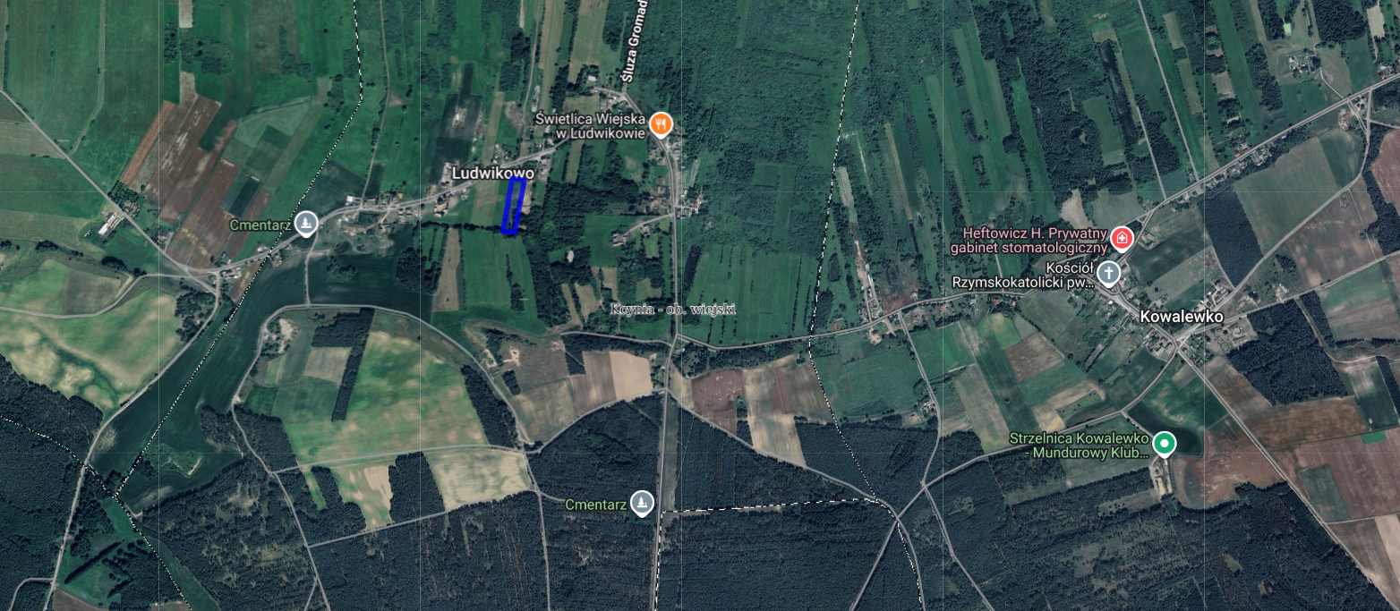
dz. 318/3 obręb Ludwikowo

Wykaz podlega wywieszeniu na okres 21 dni na tablicy ogłoszeń Urzędu Miejskiego w Kcyni, ponadto informację o wywieszeniu tego wykazu podaje się do publicznej wiadomości w prasie lokalnej oraz w Biuletynie Informacji Publicznej w zakładce Majątek Gminy – Wykazy nieruchomości pod adresem http://mst-kcynia.rbip.mojregion.info.
Osoby fizyczne i prawne, którym na mocy art. 34 ust. 1 pkt 1 i 2 ustawy z dnia 21 sierpnia 1997 r. o gospodarce nieruchomościami (Dz. U. z 2024 r. poz. 1145 ze zm.), przysługuje pierwszeństwo w nabyciu przedmiotowej nieruchomości winny złożyć wniosek o nabycie w/wym. nieruchomości w terminie 6 tygodni, licząc od dnia wywieszenia wykazu
(tj. najpóźniej do dnia 28 kwietnia 2026 r.).
Bliższych informacji można uzyskać w Urzędzie Miejskim w Kcyni - Referat Rolnictwa, Ochrony Środowiska i Gospodarki Nieruchomościami – Kcynia, ul. Dworcowa 8 (pokój nr 4) lub telefonicznie /52/ 589 37 20 wew. 302.
BURMISTRZ KCYNI
/-/ MATEUSZ STACHOWIAK

Wykaz wywieszono na tablicy ogłoszeń na okres 21 dni, tj. od 17 marca 2026 r. do 8 kwietnia 2026 r.
………………………..
(podpis)

Załącznik Nr 2
do zarządzenia Nr 32.2026 Burmistrza Kcyni
z dnia 16 marca 2026 r.

WYKAZ NIERUCHOMOŚCI, STANOWIĄCEJ WŁASNOŚĆ GMINY KCYNIA,
PRZEZNACZONEJ DO ZBYCIA W DRODZE PUBLICZNEGO PRZETARGU USTNEGO NIEOGRANICZONEGO – DZ. 65/2 OBRĘB IWNO

Na podstawie art. 35 ust. 1 i 2 ustawy z dnia 21 sierpnia 1997 r. o gospodarce nieruchomościami (Dz. U. z 2024 r. poz. 1145 ze zm.) Burmistrz Kcyni podaje do publicznej wiadomości wykaz nieruchomości, stanowiącej własność Gminy Kcynia, przeznaczonej do zbycia w drodze publicznego przetargu ustnego nieograniczonego:
Położenie nieruchomości
Iwno, obręb Iwno, gmina Kcynia
Oznaczenie nieruchomości gruntowej wg księgi wieczystej oraz katastru nieruchomości
Działka Nr 65/2
Powierzchnia: 0,5000 ha
KW Nr BY1U/00018393/5
PRZEDMIOT SPRZEDAŻY - Opis zagospodarowania nieruchomości gruntowej
Przedmiot sprzedaży stanowi nieruchomość gruntowa oznaczona w ewidencji gruntów numerem działki 65/2
o powierzchni 0,5000 ha położona w obrębie geodezyjnym Iwno, gmina Kcynia. Zlokalizowana jest ona w centralnej części gminy w strefie pośredniej. Działka ta ma kształt wielokąta, z terenem płaskim, zagospodarowany jako teren zielony. Niniejsza działka wyposażona jest w sieć wodociągową i elektryczną. Bezpośrednie otoczenie nieruchomości stanowią tereny zabudowy mieszkaniowo-zagrodowej oraz tereny rolne. Niniejsza nieruchomość posiada bezpośredni dostęp do powiatowej drogi publicznej nr 1921C (dz. 78/3 obręb Iwno).
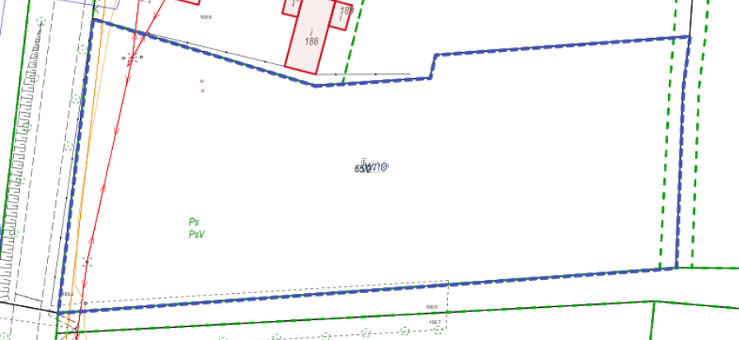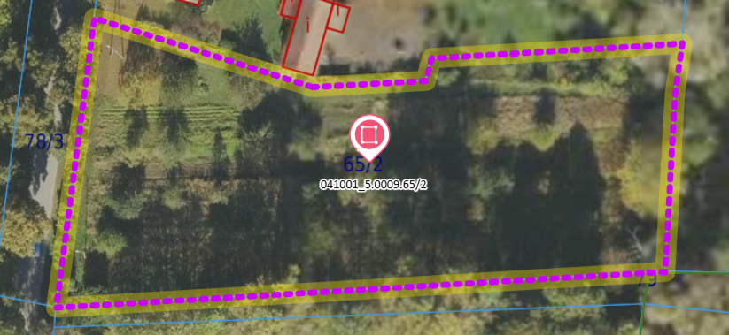
Obciążenia i zobowiązania, których przedmiotem jest nieruchomość
Z treści księgi wieczystej Nr BY1U/00018393/5 prowadzonej przez Sąd Rejonowy w Szubinie dla przedmiotowej nieruchomości gruntowej wynika, że nieruchomość ta nie jest obciążona długami, roszczeniami i ograniczeniami oraz jest wolna od praw osób trzecich.
Przeznaczenie nieruchomości i jej sposób zagospodarowania
Zgodnie z ewidencją gruntów i budynków nieruchomość gruntowa oznaczona w ewidencji gruntów numerem działki 65/2 położona w obrębie geodezyjnym Iwno, gmina Kcynia, stanowi pastwiska trwałe (PsV-0,4900 ha) i grunty pod rowami
(W-0,0100 ha).
Na terenie działki 65/2 obręb Iwno obowiązuje miejscowy plan zagospodarowania przestrzennego terenów położonych
w obrębie Iwno, gmina Kcynia, przyjętym uchwałą Nr III/26/2018 Rady Miejskiej w Kcyni z dnia 13 grudnia 2018 r.
w sprawie miejscowego planu zagospodarowania przestrzennego terenów położonych w obrębie Iwno, gmina Kcynia (Dz. Urz. Woj. Kuj. – Pom. z dnia 18 grudnia 2018 r. poz. 6654). Zgodnie z ustaleniami zawartymi w niniejszym planie teren działki 65/2 obręb Iwno położony jest w obszarze oznaczonym symbolem 4MN/U – tereny zabudowy mieszkaniowej jednorodzinnej i zabudowy usługowej oraz 1 KDW – tereny dróg wewnętrznych.
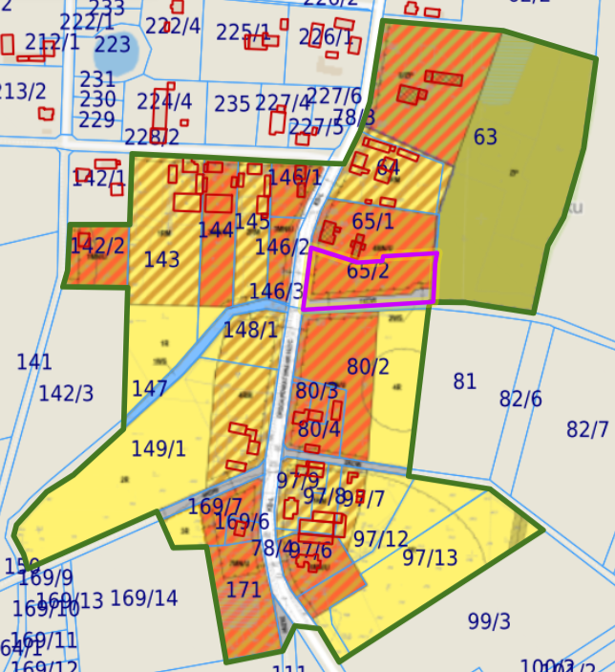
Dla terenu niniejszej działki nie wydano decyzji o warunkach zabudowy oraz decyzji o ustaleniu lokalizacji inwestycji celu publicznego na podstawie przepisów ustawy z dnia 27 marca 2003 r. o planowaniu i zagospodarowaniu przestrzennym (Dz. U. z 2024 r. poz. 1130 ze zm.).
Działka o numerze 65/2 obręb Iwno nie jest objęta programem rewitalizacji, uchwalonym na podstawie ustawy z dnia
9 października 2015 r. o rewitalizacji (Dz. U. z 2024 r. poz. 278).
Termin zagospodarowania nieruchomości
Po podpisaniu umowy dotyczącej przeniesienia prawa własności niniejszej nieruchomości.
Cena nieruchomości
160.000,00 zł (słownie: sto sześćdziesiąt tysięcy złotych 00/100)
Informacja o przeznaczeniu do zbycia - forma zbycia
Sprzedaż na własność w trybie publicznego przetargu ustnego nieograniczonego w oparciu o 37 ust. 1 ustawy z dnia
21 sierpnia 1997 r. o gospodarce nieruchomościami (Dz.U. z 2024 r. poz. 1145 ze zm.).

LOKALIZACJA NIERUCHOMOŚCI:
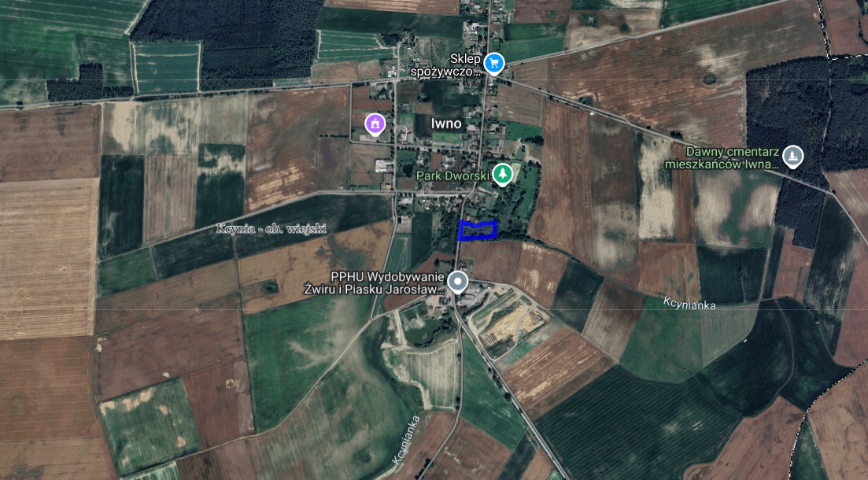
dz. 65/2 obręb Iwno

Wykaz podlega wywieszeniu na okres 21 dni na tablicy ogłoszeń Urzędu Miejskiego w Kcyni, ponadto informację o wywieszeniu tego wykazu podaje się do publicznej wiadomości w prasie lokalnej oraz w Biuletynie Informacji Publicznej w zakładce Majątek Gminy – Wykazy nieruchomości pod adresem http://mst-kcynia.rbip.mojregion.info.
Osoby fizyczne i prawne, którym na mocy art. 34 ust. 1 pkt 1 i 2 ustawy z dnia 21 sierpnia 1997 r. o gospodarce nieruchomościami (Dz. U. z 2024 r. poz. 1145 ze zm.), przysługuje pierwszeństwo w nabyciu przedmiotowej nieruchomości winny złożyć wniosek o nabycie w/wym. nieruchomości w terminie 6 tygodni, licząc od dnia wywieszenia wykazu
(tj. najpóźniej do dnia 28 kwietnia 2026 r.).
Bliższych informacji można uzyskać w Urzędzie Miejskim w Kcyni - Referat Rolnictwa, Ochrony Środowiska i Gospodarki Nieruchomościami – Kcynia, ul. Dworcowa 8 (pokój nr 4) lub telefonicznie /52/ 589 37 20 wew. 302.
BURMISTRZ KCYNI
/-/ MATEUSZ STACHOWIAK

Wykaz wywieszono na tablicy ogłoszeń na okres 21 dni, tj. od 17 marca 2026 r. do 8 kwietnia 2026 r.
………………………..
(podpis)

Cena nieruchomości podlega zwolnieniu z podatku od towarów i usług na podstawie art. 43 ust. 1 pkt 9 ustawy z dnia 11 marca 2004 r. o podatku od towarów i usług (Dz. U. z 2025 r. poz. 775 ze zm.).
Cena nieruchomości podlega opodatkowaniu podatkiem od towarów i usług w stawce obowiązującej w dniu przetargu zgodnie z treścią ustawy z dnia 11 marca 2004 r. o podatku od towarów i usług (Dz. U. z 2025 r. poz. 775 ze zm.).

